Multi-Skills-Matrix
Stand: 19.10.2020
Jahrgangsstufe | 6 auf Englisch (Vorkurs Bilingualer Zug)
Fach/Fächer | Informationstechnologie/ Bilingualer Zug
Übergreifende Bildungs- und Erziehungsziele | Medienbildung
Zeitrahmen | 90 min.
Benötigtes Material | Arbeitsblätter

Kompetenzerwartungen

Informationstechnologie Lernbereich 1: Anfangsunterricht
IT 1.1 Texterfassung
Die Schülerinnen und Schüler…
- erfassen einfache Texte griffsicher mit dem Zehnfingersystem.
- erkennen, analysieren und verbessern Fehler bei der Texteingabe und setzen gezielt Möglichkeiten zu deren Vermeidung ein.
- wenden die Grundfunktionen eines Textverarbeitungsprogramms an und führen einfache Formatierungen an Fließtexten durch.
- beachten bei der Arbeit am Computer wichtige ergonomische Aspekte, um ihre Leistungsfähigkeit zu erhalten und gesundheitlichen Schäden vorzubeugen.
IT 1.5 Einführung in die Bildbearbeitung
Die Schülerinnen und Schüler…
- erstellen und speichern digitale Bilder unter Berücksichtigung wichtiger Einheiten und Begriffe der Bildbearbeitung.
- nutzen typische Methoden der Bildbearbeitung, um Pixelgrafiken zu erzeugen und zu verändern.

IT 1.7 Informationsbeschaffung- und -präsentation
Die Schülerinnen und Schüler…
- sammeln Informationsmaterial, setzen sich kritisch mit den Inhalten auseinander und bewerten deren Informations- und Wahrheitsgehalt.

IT 1.6 Einführung in die Tabellenkalkulation
Die Schülerinnen und Schüler…
- erstellen und gestalten Tabellen, um numerische Daten übersichtlich darzustellen.
- nutzen geeignete Modelle, um Lösungswege für einfache Aufgabenstellungen zu entwickeln und diese in einem Tabellenkalkulationsprogramm umzusetzen.

Hinweise zum Unterricht
Da im Vorkurs Schülerinnen und Schüler zusammen kommen, die aus unterschiedlichen Klassen stammen, ist es schwierig, Aufgaben zu finden, die für alle Schülerinnen und Schüler gleich anspruchsvoll sind. Da es darum geht, Gelerntes nun in der Fremdsprache anzuwenden, eignet sich eine Matrix von verschiedenen Kompetenzbereichen gut dazu, alle Schülerinnen und Schüler anzusprechen, was die Motivation zudem steigert.
Diese Unterrichtsstunde ist also als Matrix-Stunde angelegt, in der die Schülerinnen und Schüler aus vier Kompetenzbereichen Aufgaben mit unterschiedlichem Schwierigkeitsgrad aussuchen können.
Die Bedingungen dafür sind,
- dass aus jedem Kompetenzbereich (Spreadsheets 7 Typing / Gathering Information / Image Editing) mindestens eine Aufgabe ausgewählt wird,
- dass maximal zwei Aufgaben mit niedrigem Schwierigkeitsgrad (Symbol: „!“) gewählt werden,
- dass mindestens eine Aufgabe mit mittlerem Schwierigkeitsgrad (Symbol: „!!“) gewählt wird,
- dass mindestens eine Aufgabe mit höherem Schwierigkeitsgrad (Symbol: „!!!“) gewählt wird.
Im Sinne der Differenzierung dürfen die Schülerinnen und Schüler auch mehr als eine Aufgabe mit mittlerem (Symbol: „!!“) oder höherem (Symbol: „!!!“) Schwierigkeitsgrad wählen, wenn sie das möchten und dafür eine Aufgabe mit niedrigerem Schwierigkeitsgrad weglassen.

Aufgabe
Die Schülerinnen und Schüler sollen nach Erläuterung des Matrix-Konzeptes und Durchsprechen der 12 möglichen Aufgaben, die vier Aufgaben auswählen und in ihren Arbeitsplan (S. 6) eintragen, die sie erledigen möchten.
Um sicherzustellen, dass alle Schülerinnen und Schüler das Konzept verstanden haben, lesen einige Schülerinnen und Schüler ihre Auswahl vor („I picked task number w, x, y, and z.“ / „I would like to do task w, x, y, and z.“ etc.), wobei die Lehrkraft an der Dokumentenkamera / OHP die Aufgaben an der Matrix zeigt und so kontrolliert, dass alle Bedingungen erfüllt sind.
Danach wird abgeklärt, wo welche Datei zu speichern ist.
Die Schülerinnen und Schüler werden auf den Zeitrahmen ihrer Aufgaben hingewiesen (circa 65 Minuten).
Für die nächsten 65 Minuten arbeiten die Schülerinnen und Schüler selbstständig, die Lehrkraft steht unterstützend als „Coach“ zur Verfügung und kann so evaluieren, wie die Schülerinnen und Schüler mit den einzelnen Aufgaben / Kompetenzbereichen zurechtkommen.

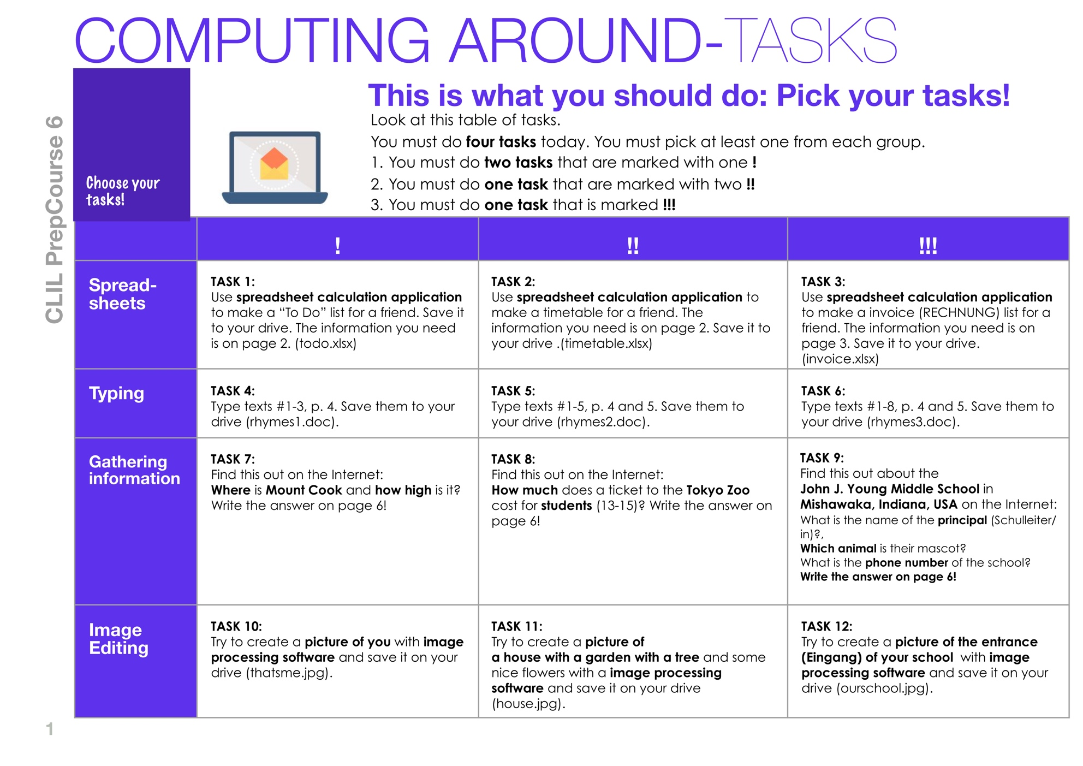

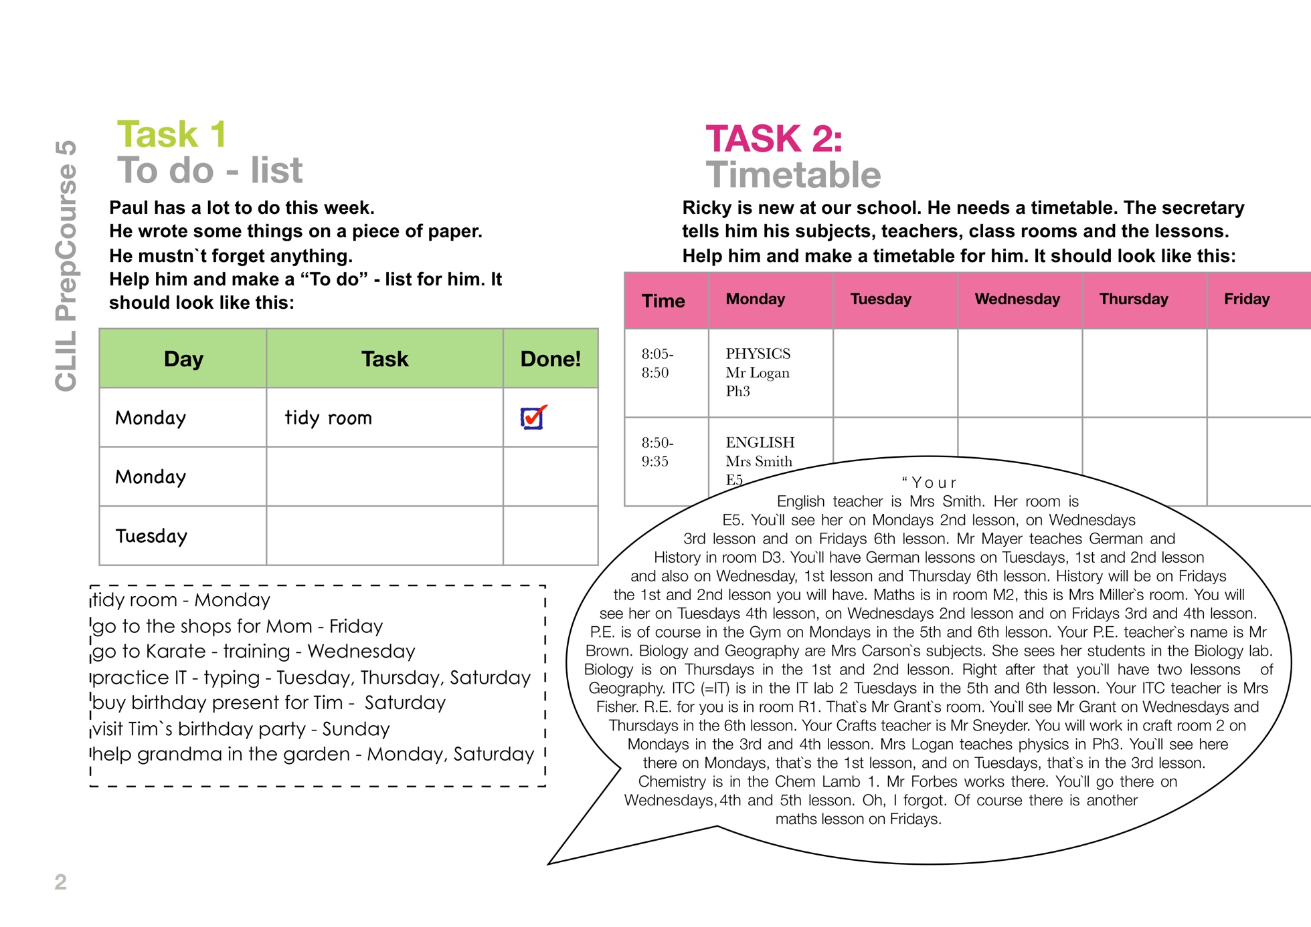
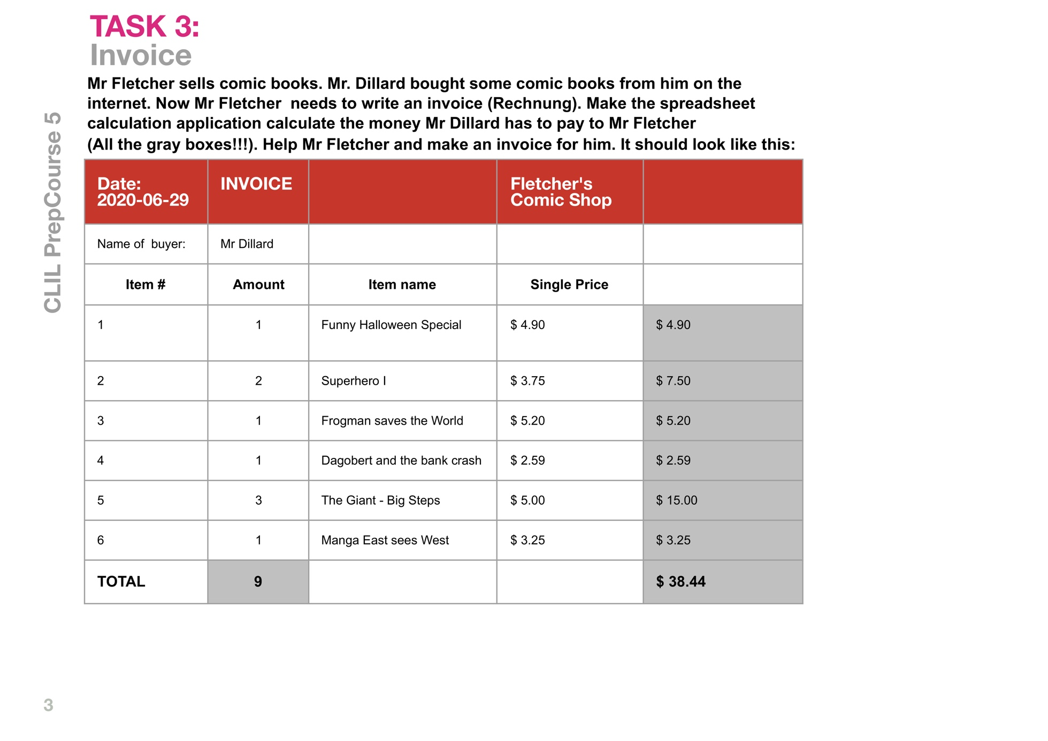
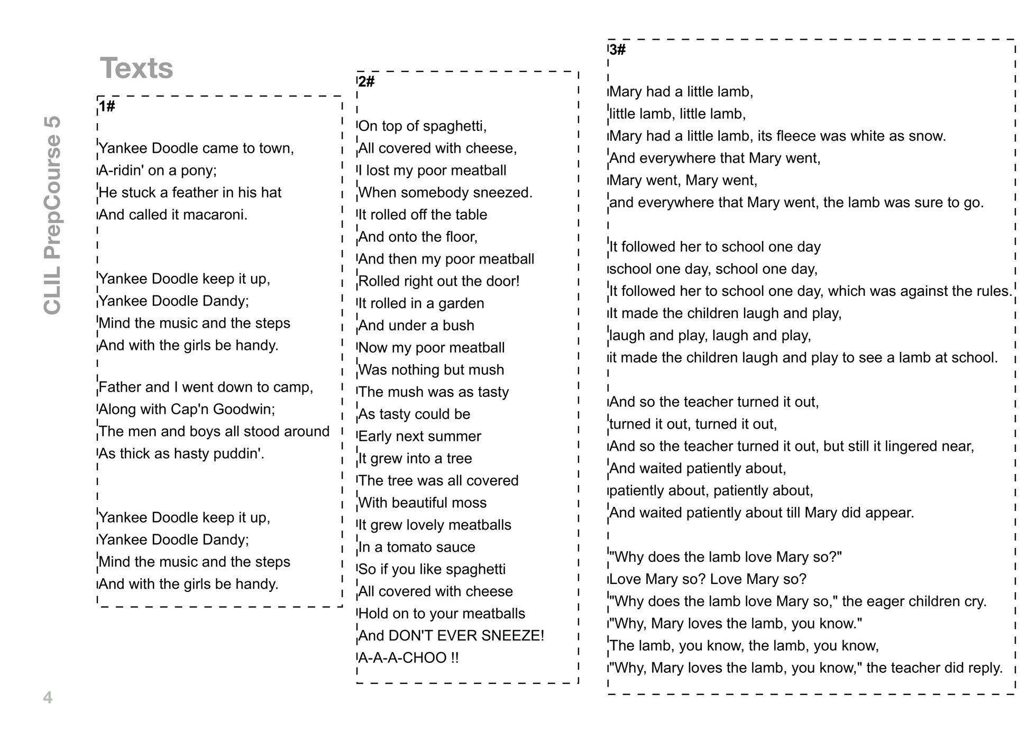
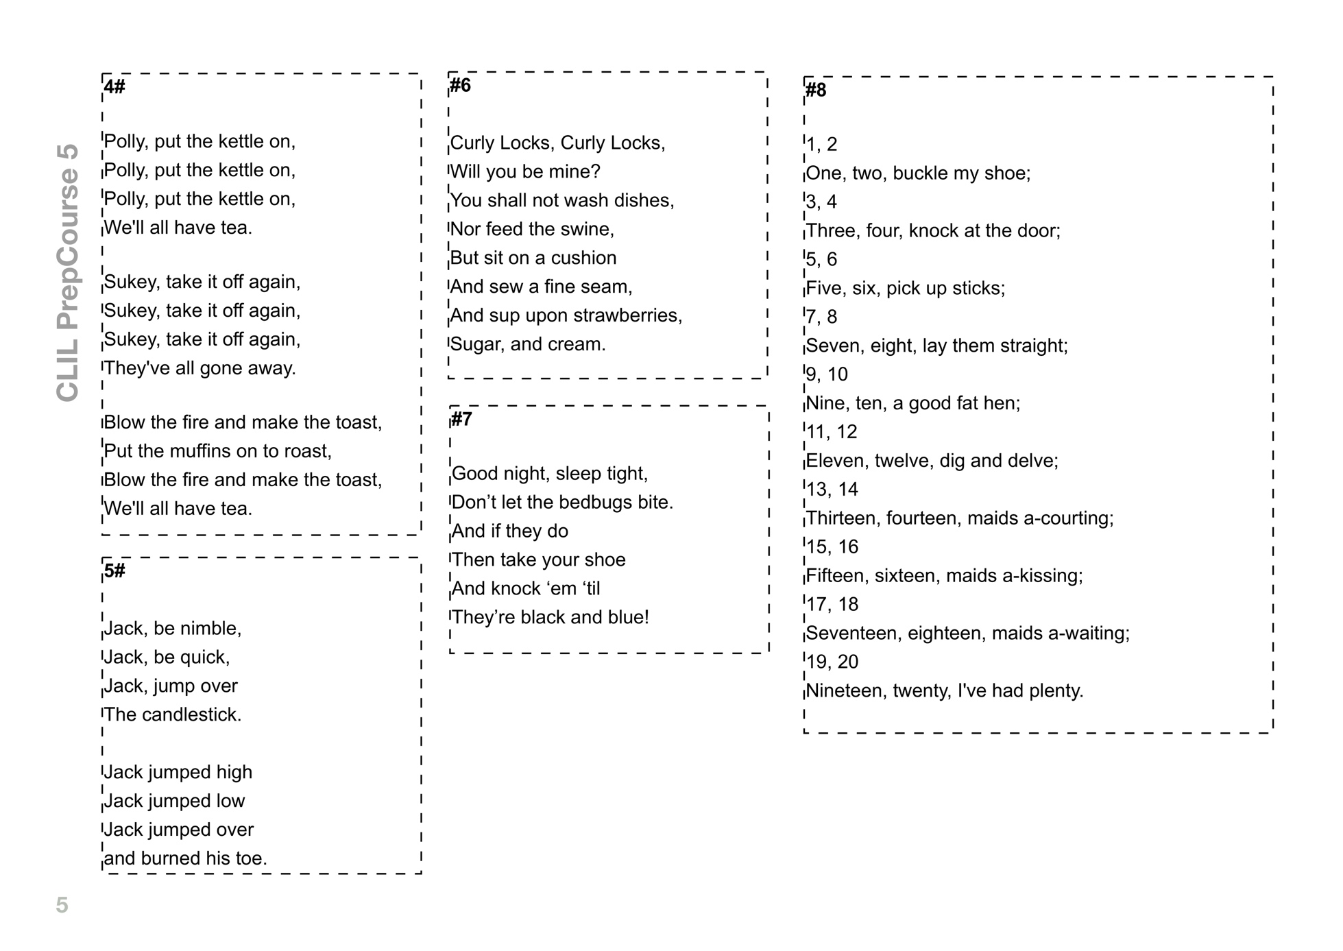
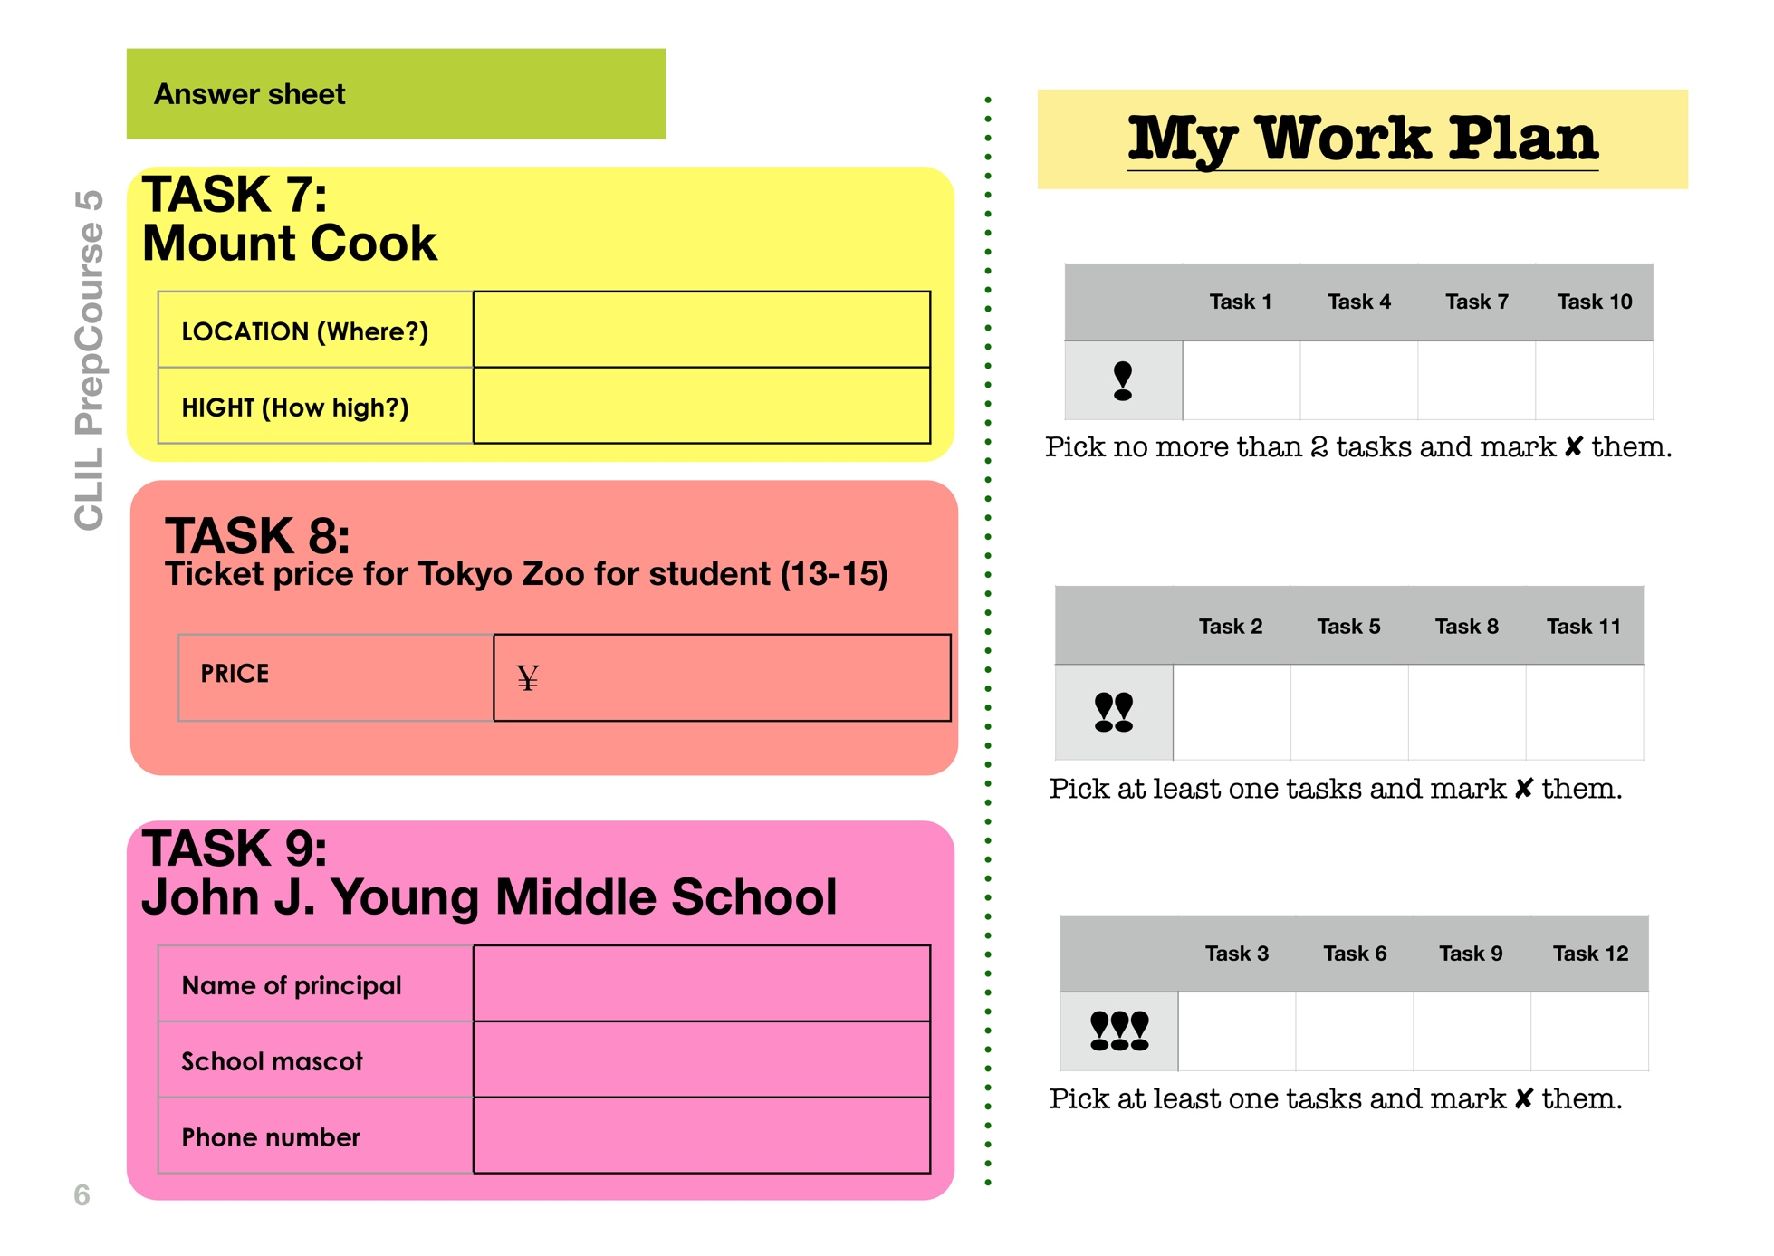

Anregung zum weiteren Lernen

Als Hausaufgabe können sich die Schülerinnen und Schüler ein oder zwei Aufgaben aussuchen, die sie erledigen möchten.

Quellen- und Literaturangaben

Texte: Amerikanische und Britische Kinderreime - Allgemeingut
Bild/Foto Computer © ClipDealer

